**«Быть готовым к школе – не значит уметь читать, писать и считать.**

**Быть готовым к школе – значит быть готовым всему этому научиться» Венгер Л.А.**

**10 советов родителям будущих первоклассников:**

**Совет 1.** Заранее познакомьтесь со школой, условиями обучения и учителем.  
**Совет 2.** Обсудите с ребенком те правила и нормы, с которыми он встретится в школе. Объясните их необходимость и целесообразность.   
**Совет 3.**Выделите ребенку место для занятий дома.  
**Совет 4.** Поддерживайте в ребенке его стремление стать школьником.  
**Совет 5.** Избегайте чрезмерных требований к ребенку.  
**Совет 6.**Составьте вместе с будущим первоклассником распорядок дня и следите за его соблюдением.  
**Совет 7.** Приучайте ребенка содержать в порядке свои вещи и школьные принадлежности.   
**Совет 8.** Ребенок имеет право на ошибку. Поэтому не относитесь к его первым неудачам как к краху всех ваших надежд. Помните: ему очень необходима ваша помощь и поддержка.  
**Совет 9.** Не пропустите первые трудности в обучении. Обращайте внимание на любые затруднения, особенно если они становятся частыми.  
**Совет 10.**Не перегружайте ребенка учебой. У первоклассника должно оставаться достаточно времени для игр.

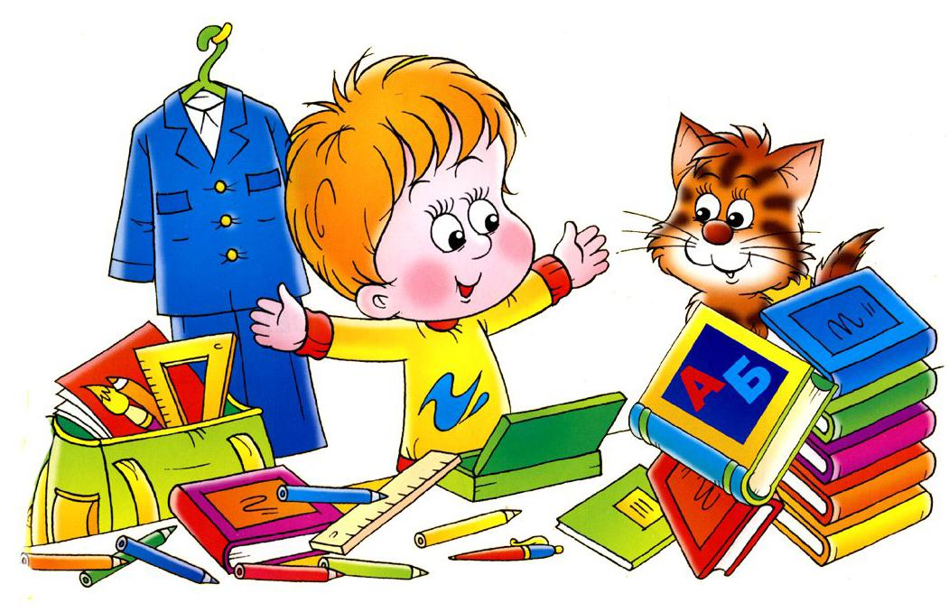

**Анкета для родителей: «Готов ли ваш ребенок к школе?»**

**Инструкция:** Ответьте на предложенные вопросы. Варианты ответов: «да» или «нет».  
1. Может ли Ваш ребёнок самостоятельно заниматься каким-нибудь делом в течение 30 минут?  
2. Умеет ли он составлять рассказы по картинкам (более чем 5 предложений), используя наречия, прилагательные и сложные предложения?  
3. Быстро ли Ваш ребёнок запоминает стихотворения и знает ли несколько стихов наизусть?  
4. Умеет ли он считать до 10 и в обратном порядке?  
5. Может ли он решать простые задачи на сложение и вычитание?  
6. Умеет ли Ваш ребёнок читать по слогам?  
7. Имеет ли он хорошую координацию движений?  
8. Умеет ли он рисовать и раскрашивать?  
9. Умеет ли Ваш ребёнок обобщать - называть группу предметов одним словом? (посуда, города, мебель, транспорт, одежда, насекомые)?  
10. Хочет ли он ходить в школу?  
  
**Интерпретация результатов:**  
За каждый положительный ответ, начисляйте себе по 1 баллу. Подсчитайте набранные баллы.  
**1 – 3 балла** – Ваш ребёнок пока не готов к школе.  
**4 – 6 баллов** – ребёнок условно готов к школе, но этого не достаточно для успешного усвоения школьной программы. Больше занимайтесь с ним, развивая все познавательные процессы (память, внимание, мышление, речь, воображение), а также мелкую моторику рук и усидчивость.  
**7 – 10 баллов**– Ваш ребёнок полностью готов к началу регулярного школьного обучения.

